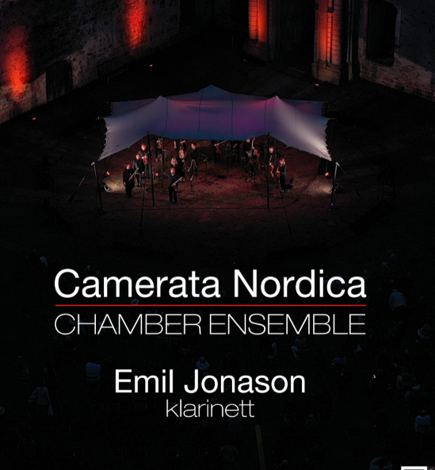

PRESSMEDDELANDE Karlskrona 2022-03-12
MUSIC MASTERS KARLSKRONA KAMMARMUSIKFÖRENING PRESENTERAR:
Söndagen 20 mars kl. 16 i Fredrikskyrkan, Stortorget

”KLARINETTKVINTETT x 2”
Emil Jonason – klarinett, Colin Scobie, Cedric Robin – violin,
Vladimir Percevic – viola, Zéphyrin Rey-Bellet - cello
P R O G R A M
Wolfgang Amadeus Mozart: klarinettkvintett K. 581 i A-dur
- Allegro
- Larghetto
- Menuetto - Trio I - Trio II
- Allegretto con variazioni
---Paus ---
Johannes Brahms: klarinettkvintett op. 115 i h-moll
- Allegro
- Adagio
- Andantino
- Finale con moto

Till kammarmusikens mest älskade kompositioner hör Mozarts och Brahms klarinettkvintetter. Båda verken betraktas som absoluta mästerverk i sin genre och har samma besättning, klarinett och stråkkvartett. Andra gemensamma drag är att de skrevs sent i de två tonsättarnas liv, inspirerade av varsin samtida virtuos klarinettist. I Mozarts fall var det Anton Stadler, medan Brahms inspiratör hette Richard Mühlfeld.

Camerata Nordica anses vara en av Sveriges ledande kammarorkestrar.
Orkestern bildades 1974 som en regional länsorkester och en del av Kalmar Läns Musikstiftelse. Under 2019 skapades Camerata Nordica Kammarensemble som främst engagerar några av den stora orkesterns stämledare. Denna ensemble framträder i olika formationer, från duo till oktett, och framför mästerverk ur stråkorkesterrepertoaren ett flertal gånger per säsong. Ensemblen turnerar, tillsammans med gästande solister, såväl i Sverige som utomlands.

I denna konsert får publiken lyssna till den framstående svenske klarinettisten Emil Jonasson i ljuvt samspel med fyra ypperliga stråkmusiker. Bland Emils främsta meriter kan nämnas utnämningen 2009 till ”Rising Star of European Concert Hall Organization”, samt segern 2019 i tävlingen ”Kaleidoscope International Vocal and Instrumental Competition”, som hölls i Los Angeles. För närvarande undervisar han vid Kungliga Musikhögskolan i Stockholm.
Biljettpris: Medlem 150 kr, icke medlem 200 kr, barn och ungdom upp till
25 år gratis. Biljetter säljs på Nortic, Karlskrona turistbyrå, samt i kyrkan fr.o.m. 1 tim innan konserten.
Mer information finns på: www.kammarmusik.se

Alexandra Gävert, ordförande/konstnärlig ledare, 0739-320663, pianoskola@me.com Rolf Johansson, vice ordförande, 0706-239756, pinanfan@outlook.com Ulla Sandell, sekreterare, 0709-658442, ulla.sandell@hotmail.com

För Music Masters
Rolf Johansson

